ПОЛОЖЕНИЕ
об организации и проведении Конкурса по технике вязания узлов
«Узелок завяжется 2026»

1. Основные положения
- Конкурс по технике вязания узлов «Узелок завяжется 2026» (далее - Конкурс) проводится среди учащихся муниципального бюджетного учреждения дополнительного образования «Станция детского и юношеского туризма и экскурсий» (далее – МБУ ДО «СДЮТиЭ»), согласно плану мероприятий на 2026-2027 учебный год.

2. Учредители и организаторы
- Организатор «Конкурса»: муниципальное бюджетное учреждение дополнительного образования «Станция детского и юношеского туризма и экскурсий» (далее - МБУ ДО «СДЮТиЭ»).

3. Цели и задачи
- Привлечение подростков к занятиям туристской деятельностью в направлении «Спортивный туризм»;
- Проверка практических навыков по вязанию туристских узлов;
- Повышение туристского мастерства;
- Выявление сильнейших участников.

4. Участники
- Конкурс проводится в личном и командном зачете:
      - В подгруппах А и Б состав команды – 2 учащихся;
      - В подгруппах В, Г, Д – личный зачет.
- Конкурс проводится в пяти возрастных подгруппах по годам рождения:
«А» – 17-18 лет, «Б» – 15-16 лет, «В» – 12-14 лет, «Г» – 9-11 лет, «Д» – 7-8 лет выполняющие условия для указанной подгруппы (Приложение 2).
- Разрешается перевод участника из младшей группы в старшую с согласия представителя команды, по ходатайству педагога дополнительного образования и с разрешения главного судьи.
- Если на момент проведения конкурса участник переходит в старшую возрастную группу (день рождение), то он имеет право в течение 1 месяца со дня рождения остаться в той подгруппе, в которой он был указан в заявке.
- Судейская коллегия оставляет за собой право добавлять или объединять подгруппы.
- Командные заявки подаются через Яндекс-форму до 14.00 часов 10 ноября 2026 по ссылке https://disk.yandex.ru/d/4NFQbmW3jkdrAw (Приложение 1).

5. Порядок проведения
- Конкурс проводится 12 ноября 2026: с 14.00 до 16.00 для подгрупп Д, Г, В и с 16.30 до 18.00 для подгрупп А и Б, в помещениях МБУ ДО «СДЮТиЭ», г. Норильск, ул. Набережная Урванцева, дом 35 согласно регламенту.
- Изменения в заявках подгруппы подаются главному секретарю в день проведения Конкурса за 30 минут до начала Конкурса.
- Команда/участник, не соответствующий требованиям Конкурса и демонстрирующая некорректное поведение, снимается с участия в Конкурсе, а их результаты аннулируются.
- Название команды должно быть корректным и не содержать слов/выражений, которые могут оскорбить кого-либо, оскорблять вероисповедание человека, ущемлять его права или призывать к насильственным действиям. В случае несоблюдения данного условия, вступает в силу п. 5.3 настоящего Положения.
- В случае несогласия с результатами протоколов Конкурса, каждая команда имеет право подать протест в письменной форме на имя главного судьи в течение 15 минут после оглашения предварительных результатов Конкурса. Главный судья обязан разъяснить участникам причины принятия/отклонении протеста.
- Все решения главного судьи Конкурса обязательны для исполнения и оспариванию не подлежат.

6. Определение победителей
- Подведение итогов в подгруппе А проводится по сумме трех этапов:
Первый этап А: за правильно связанные носилки начисляется максимальное количество баллов - 17 баллов. За каждый не связанный, неправильно связанный узел, провис в плетении и «лишний» узел – минус 1 балл. Контрольное время 6 минут. Лучший результат – наибольшее количество баллов, за наименьшее время.
Второй этап А: команда маркирует веревку длиной 50м Ø 10 мм кольцами, заканчивая маркировку маркерным узлом. За выполненную правильно маркировку команда получает 10 баллов. Любое нарушение - 1 балл. Контрольное время 2 минуты.
В практической части участники завязывают по 1 узлу, указанные в карточках, которые вытягивают из предложенного перечня (перечень узлов см. приложения к условиям проведения соревнований по подгруппам). Участвует полный состав команды. За связанные узлы команде начисляется – 5 баллов. Контрольное время на этапе – 2 минуты.
Третий этап для подгруппы А: вязание спасательной петли. Одному из участников команды необходимо связать спасательную петлю из предложенной веревки/петли. Данный узел выполняется универсальной спасательной петлей 5м, при отсутствии специальной петли, используется статическая веревка Ø от 10мм и длиной от 7 м (минимум 3,5 м в связанном состоянии), концы которой должны быть связанны встречным простым узлом. Контрольное время вязки узла 2 минуты. Максимальное количество штрафов + 7,45 мин к общему времени команды. (см. Условия конкурса)
- Подведение итогов в подгруппах Б проводится по сумме трех этапов:
Первый этап Б: за правильно связанные носилки начисляется максимальное количество баллов - 17 баллов. За каждый не связанный, неправильно связанный узел, провис в плетении и «лишний» узел – минус 1 балл. Контрольное время 6 минут. Лучший результат – наибольшее количество баллов, за наименьшее время.
Второй этап Б: команда маркирует веревку длиной 50м Ø 10 мм кольцами, заканчивая маркировку маркерным узлом. За выполненную правильно маркировку команда получает 10 баллов. Любое нарушение - 1 балл. Контрольное время 2 минуты.
Третий этап Б: в практической части участники завязывают по 1 узлу, указанные в карточках, которые вытягивают из предложенного перечня (перечень узлов см. приложения к условиям проведения соревнований по подгруппам). Участвует полный состав команды. За связанные узлы команде начисляется – 5 баллов. Контрольное время на этапе – 2 минуты.
Подведение итогов в подгруппах В, Г, Д производится по сумме баллов, набранных за завязывание предложенного перечня узлов и работы с карабинами за вычетом штрафов (Приложение 2).
- При определении призеров учитывается лучший результат – наибольшее количество баллов. При равенстве баллов учитывается минимально затраченное время.

7. Награждение
- Победители и призеры в каждой возрастной подгруппе награждаются грамотами, медалями. На усмотрение организационного комитета на момент проведения Конкурса лучшие результаты участников после победителей и призеров награждаются электронным дипломом участника.

8. Условия проведения
- Условия проведения и список узлов (Приложение 2) к настоящему Положению об организации и проведении Конкурса по технике вязания узлов «Узелок завяжется 2026».

Приложение 1

Заявки для подгрупп подаются до 14.00 часов 10 ноября 2026 по ссылке https://disk.yandex.ru/d/4NFQbmW3jkdrAw или по QR-коду


Условия для группы «А» – 17-18 лет:
Соревнования состоят из трех этапов:
1. Вязание носилок - контрольное время 6 минут (Приложение 2);
2. Маркировка веревки и практическое задание для подгруппы А (Приложение 3, Приложение 5) - контрольное время 4 минуты;
3. Вязание спасательной петли для подгруппы А - контрольное время 2 минуты. (Приложение 4).
Условия для группы «Б» – 15-16 лет:
1. Вязание носилок - контрольное время 6 минут (Приложение 2);
2. Маркировка веревки (Приложение 3);
3. Практическое задание для подгруппы Б (Приложение 5) - контрольное время 2 минуты.

Время команды фиксируется секундомером на каждом этапе отдельно.
Состав команды: группа «Б», «А» - 2 чел.

Приложение 2
- Вязание носилок
Рама носилок выполняется из двух продольных жердей длиной не менее 2м. и двух поперечных длиной 0,7м, соединенных между собой в каркас узлами «Колодец» (4 шт.). Диаметр жердей не менее 25-30мм. При вязке носилок недопустимо использование скотча, изоляционной ленты и пр.
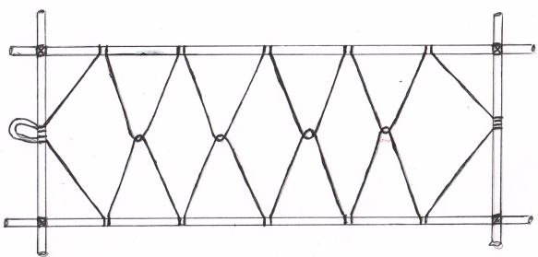

Требования к носилкам:
1. Вязка носилок выполняется репшнуром 6 мм, узлами полусхватывающий или стремя по выбору. На каждой продольной жерди должно быть не менее 5 узлов.
Длина веревки для плетения носилок 12-15м, длина репшнуров на узел «Колодец» 2-2,2м. Узел «Колодец» фиксируется двумя прямыми узлами, завязанными один за другим без контрольных.
2. Начало плетения носилок на поперечной жерди – узлы полусхватывающий или стремя. Конец плетения на второй поперечной жерди – полусхватывающий или стремя на каждом из концов с контрольным (можно общим на оба конца веревки).
3. Не допускается провис веревки в несущем плетении носилок, а также запутанная веревка и «случайные» узлы.
За правильно связанные носилки команде начисляется 17 баллов. За каждый не связанный, неправильно связанный узел, провис в плетении и другие нарушения условий - минус 1 балл.

Контрольное время 6 мин.
Лучший результат – наибольшее количество баллов, за наименьшее время.

Приложение 3
2. Маркировка веревки
Эта же команда после выполнения полностью 1 этапа, маркирует веревку длиной 50м диаметром 10 мм кольцами, заканчивая маркировку маркерным узлом.

Маркировка веревки «французским» способом | 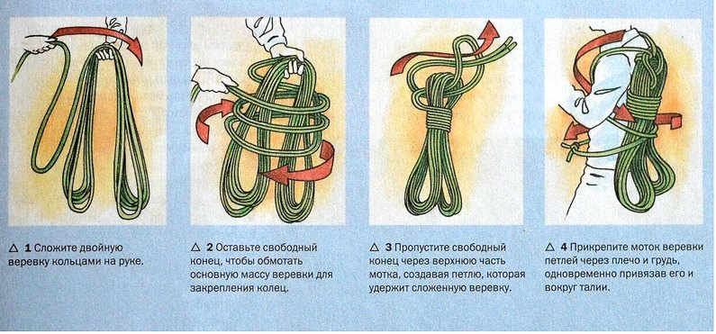
Способ выполнения: | Вначале необходимо сложить двойную веревку кольцами на руке. Оставьте свободный конец, чтобы обмотать основную массу веревки для закрепления колец. Пропустите свободный конец через верхнюю часть мотка, создавая петлю, которая удержит сложенную веревку. Прикрепите моток веревки петлей через плечо и грудь, одновременно привязав его и вокруг талии.
Требования к смаркированной веревке:
- количество поперечных витков в маркерном узле – не менее 5;
- концы веревки на маркере не менее 50мм с каждой стороны;
- бухта должна быть смаркирована однородно (разница в длине витков не должна превышать 15 см);
- сложенная бухта не должна быть длиннее 85 см.
Команда маркирует веревку длиной 50 м диаметром 10 мм кольцами, заканчивая маркировку маркерным узлом.
За выполненную правильно маркировку команда получает 10 баллов. Любое нарушение минус 1 балл.
Контрольное время 2 минуты.
В практической части участники вытягивают две карточки из предложенного перечня узлов разделённого по уровню сложности (см. Приложение 3). Участникам необходимо правильно завязать вытянутые узлы согласно их назначению. Участвует полный состав команды. За правильно связанные узлы – 5 баллов. Контрольное время 2 минуты.
Штрафы:
- не правильно завязанный узел, отсутствие контрольного узла - минус 0,5 балла за каждый;
- узел завязан с перехлестами или не расправлен – минус 0,5 балла.
- свободный выходной конец менее 50 мм – минус 0,5 балла.
- завязан узел не из карточки – работа оценивается в 0 баллов.
- не завязанные узлы – работа оценивается в 0 баллов.
За правильную маркировку веревки и связанные узлы команде начисляется – 15 баллов.
Подведение итогов в подгруппах А и Б: по сумме двух этапов. Лучший результат – наибольшее количество баллов, за наименьшее время.

Приложение 4
3. Вязание спасательной петли для подгруппы А
Контрольное время вязки узла 2 минуты.

Подробная инструкция по вязке (см. Приложение 4)

Как проверить, что узел завязан правильно
После затяжки посмотрите на структуру: у двойного беседочного узла чётко видны две параллельные пряди, образующие петлю, и два рабочих конца. В образовавшуюся петлю должен свободно проходить карабин, но она не должна быть чрезмерно большой.
Штрафы:
- Петля проходит не через спину (допустим ниже) - 15 сек
- Петля перед завязыванием узла обмотана не через центр - 15 сек
- Длинна стропы после завязывания узла разных размеров (длина должна быть одинаковой) - 15 сек
- Узел не завязан или завязан неправильно - Штраф 5 минут
- Вязка узла свыше контрольного времени - 2 мин
Данный узел выполняется универсальной спасательной петлей 5м, при отсутствии специальной петли, используется статическая веревка Ø от 10мм и длиной от 7 м (минимум 3,5 м в связанном состоянии), концы которой должны быть связанны встречным простым узлом.

Приложение 4
Инструкция по завязыванию спасательной петли
Рис.1 | Рис.2 | Рис.3
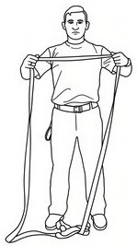 | 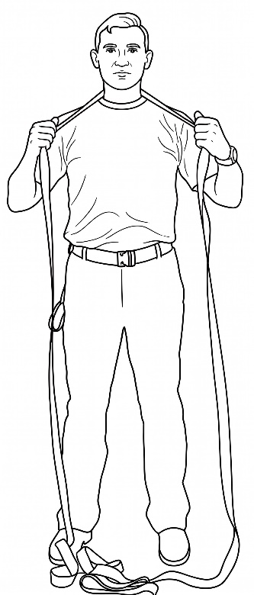 | 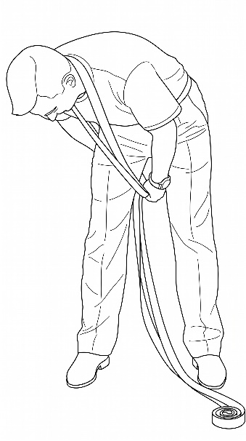
Расправляем веревку ( петлю) перед собой | Перекидываем петлю через голову | Нижнюю часть петли проводим между ног
Рис.4 | Рис.5 | Рис.6
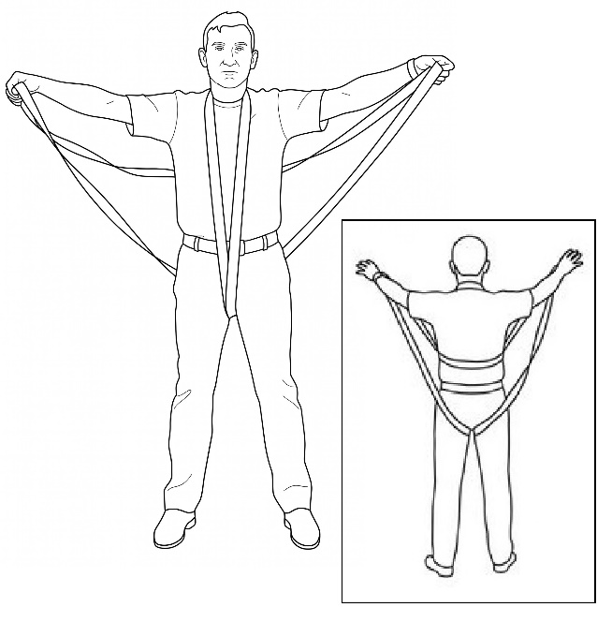 | 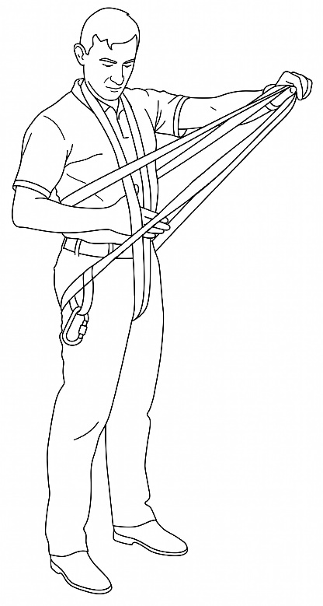 | 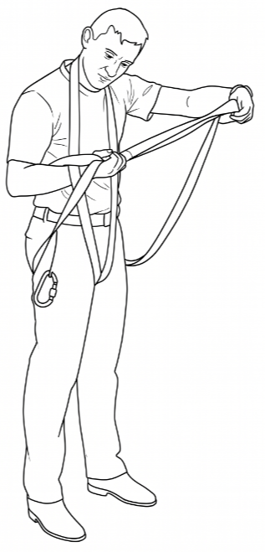
Вытягиваем руки в стороны для равномерного распределения длины петли ( со стороны спины петля должна быть ровной и натянута на пояснице) | Протягиваем руку под вертикальную стропу | Делаем захват и петли и вытягиваем ее наверх, образуя 2 точки крепления

Рис.7 | Рис.8 | Рис.9
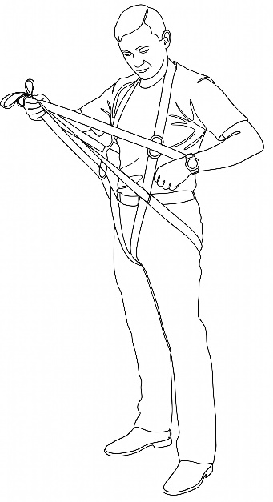 | 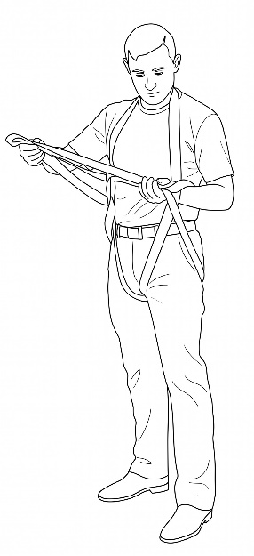 | 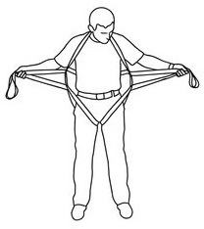
Повторяем действия на другую сторону - протягиваем руку под вертикальную стропу | Делаем захват и петли и вытягиваем ее наверх, образуя 2 точки крепления | Вытягиваем руки в стороны для равномерного распределения длины петли. Важно чтобы петли были одинакового размера
Рис.10 | Рис.11 | Рис.12
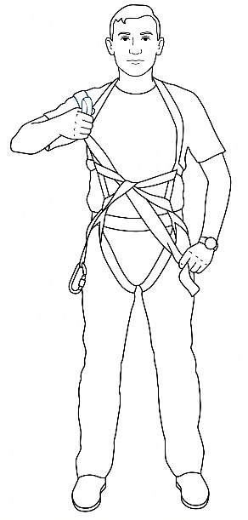 | 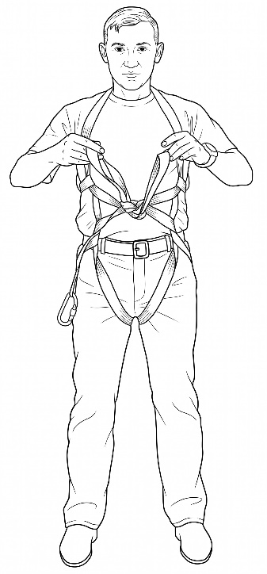 | 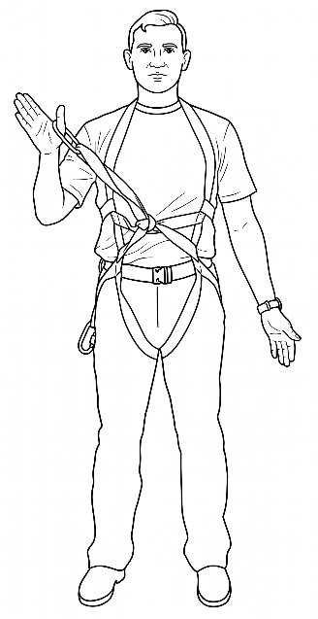
Завязываем простой узел для фиксации петли, контролируя длину | Завязываем 2й простой узел для фиксации 1го узла | Соединяем обе петли и встёгиваем в карабин

Приложение 5

Перечень узлов, используемых в практическом задании подгруппы «А» – 17-18 лет, «Б» –15-16 лет:
Состав команды - 2 участника. Участники команды могут подсказывать друг другу, но не могут вмешиваться в процесс, не могут исправлять или перевязывать узел за напарника.

№ | Название узла | Требования к завязыванию | Баллы
 | Встречная восьмерка | 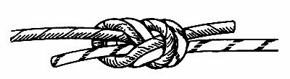 | 3
 | Грейпвайн | 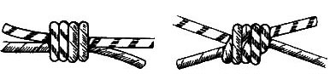 | 2
 | Брамшкотовый | 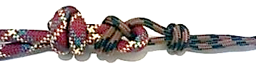 +2 контрольных | 3
 | Двойной проводник | 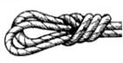 | 2
 | Схватывающий одним концом | 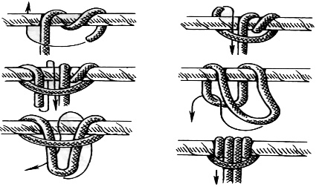 | 3
 | Булинь | 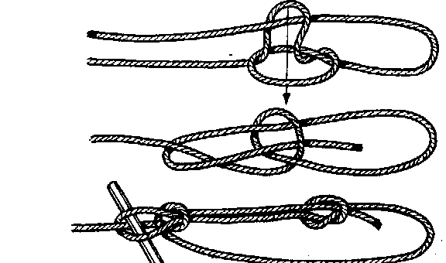 | 3
 | Обмоточный  (австрийский схватывающий) | 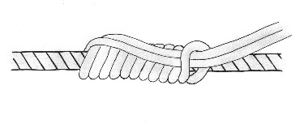  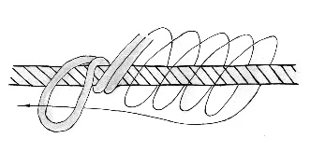 | 2
 | Узел Бахмана | 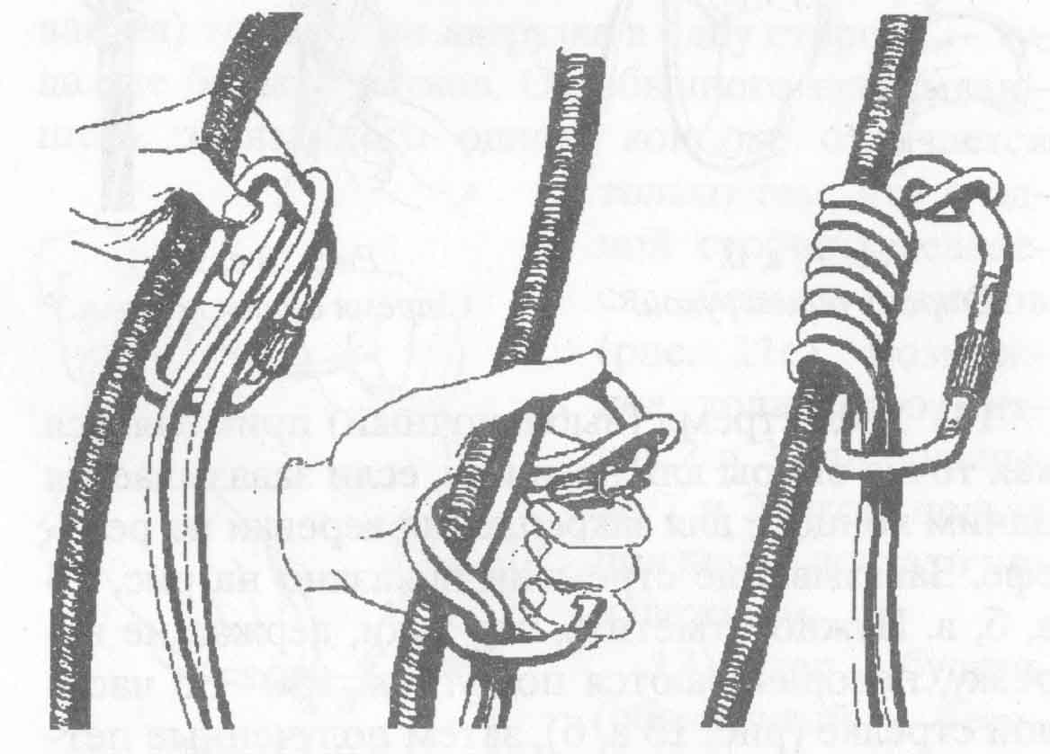 | 2

Штрафы:
- не правильно завязанный узел, отсутствие контрольного узла - 20 сек. за каждый;
- узел завязан с перехлестами или не расправлен – 10 сек.
- свободный выходной конец менее 50 мм – 10 сек.
- завязан узел не из списка – 30 сек.
- не завязанные узлы – 1 мин. за каждый.
Узлы выполняются из репшнура диаметром 6 мм длиной 2 м. Схватывающий вяжется вокруг веревки диаметром 10 мм, закрепленной на столе. Стремя петлей накидывается на стойку или стаканчик на столе.

Условия для группы «В» – 12-14 лет:
В подгруппе проводится личный зачет. Участнику необходимо пройти 2 этапа: завязывание узлов, перестежка карабинов. Для завязывания каждого узла участнику предоставляется отдельная веревка. Контрольное время в сумме 2 частей – 6 минут.
Часть 1 – завязывание узлов
Название узла | Требования к завязыванию | Баллы
Встречная восьмерка |  | 3
Грейпвайн |  | 2
Брамшкотовый | +2 контрольных | 3
Баррел (полугрейпвайн удавка) | 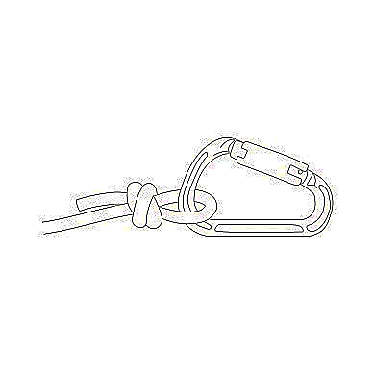 | 2
Стремя | 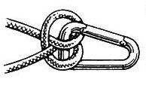  Вяжется петлей | 1
Двойной проводник |  | 2
Схватывающий одним концом | Конец веревки закреплен, 1 контрольный | 3
Часть 2 – перестежка карабинов
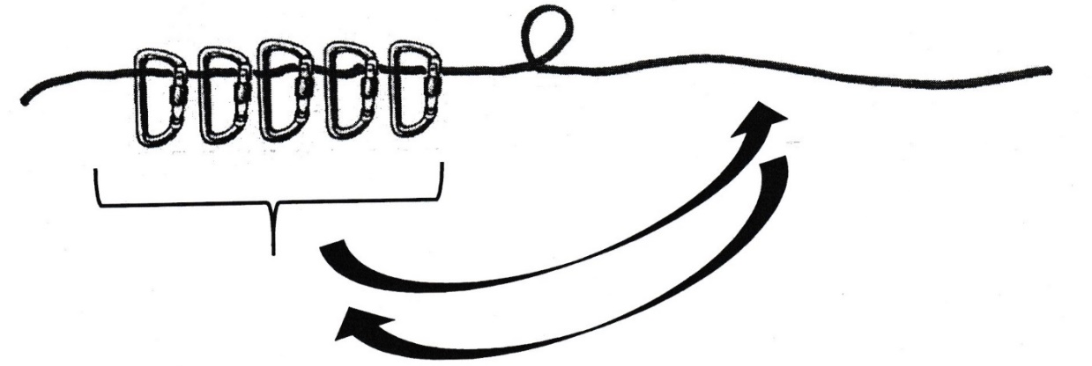
Перестегнуть пять карабинов из правой части веревки в левую с разворотом
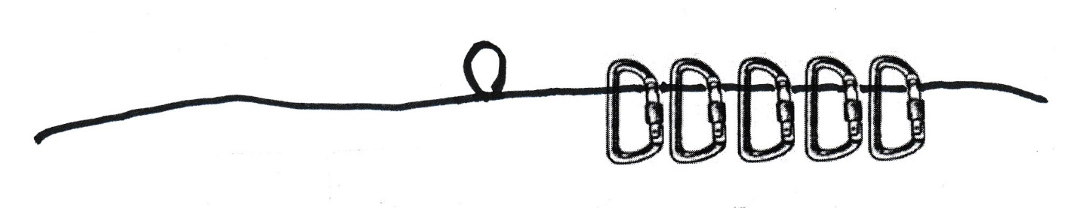
и вернуть их в исходную позицию в левую часть.
Штрафы:
- не правильно завязанный узел, отсутствие контрольного узла - 20 сек. за каждый;
- узел завязан с перехлестами или не расправлен – 10 сек.
- свободный выходной конец менее 50 мм – 10 сек.
- завязан узел не из списка – 30 сек.
- не завязанные узлы – 1 мин. за каждый.
- остался карабин в левой части или вне веревки, или не развернут – 10 сек. за каждое нарушение.
- потеря карабина – 15 сек.
- использование второй руки при перестежке карабина – 10 сек.

Узлы выполняются из репшнура диаметром 6 мм длиной 2 м. Схватывающий вяжется вокруг веревки диаметром 10 мм, закрепленной на столе. Стремя петлей накидывается на стойку или стаканчик на столе.
Карабины используются только с автоматической поворотной муфтой.
Условия для группы «Г» – 9-11 лет:
В подгруппе проводится личный зачет. Участнику необходимо пройти 2 этапа: завязывание узлов, перестежка карабинов. Для завязывания каждого узла участнику предоставляется отдельная веревка. Контрольное время в сумме 2 частей – 5 минут.

Часть 1 – завязывание узлов

Название узла | Требования к завязыванию | Баллы
Проводник восьмерка | 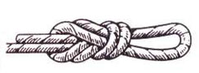 | 3
Обмоточный  (австрийский схватывающий) |  | 2
Встречный | 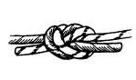 | 2
Срединный проводник. (Австрийский) | 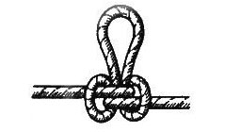 | 1
Схватывающий петлей |  | 1
Двойной проводник |  | 2

Часть 2 – перестежка карабинов
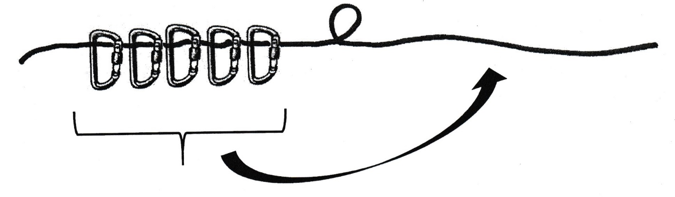
Перестегнуть пять карабинов слева направо одной рукой.

Штрафы:
- не правильно завязанный узел, отсутствие контрольного узла - 20 сек. за каждый;
- узел завязан с перехлестами или не расправлен – 10 сек.
- свободный выходной конец менее 50 мм – 10 сек.
- завязан узел не из списка - 30 сек.
- не завязанные узлы – 1 мин. за каждый
- остался карабин в левой части или вне веревки – 10 сек. за каждый.
- потеря карабина – 15 сек.
- использование второй руки при перестежке карабина – 10 сек.

Узлы выполняются из репшнура диаметром 6 мм длиной 2 м. Схватывающий и обмоточный узлы вяжутся вокруг веревки диаметром 10 мм, закрепленной на столе.
Карабины используются только с автоматической поворотной муфтой (баянет).

Условия для группы «Д» – 7-8 лет:
В подгруппе проводится личный зачет. Участнику необходимо пройти 2 этапа: завязывание узлов, перестежка карабинов. Для завязывания каждого узла участнику предоставляется отдельная веревка. Контрольное время в сумме 2 частей – 5 минут.

Часть 1 – завязывание узлов

Название узла | Требования к завязыванию | Баллы
Срединный проводник. (Австрийский). |  | 2
Простой проводник | 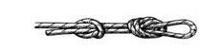+1 контрольный | 2
Схватывающий петлей | 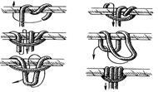 | 2
Стремя | Вяжется петлей | 2

Часть 2 – перестежка карабинов
Перестегнуть пять карабинов слева направо одной или двумя руками.

Штрафы:
- не правильно завязанный узел, отсутствие контрольного узла - 20 сек. за каждый;
- узел завязан с перехлестами или не расправлен – 10 сек.
- свободный выходной конец менее 50 мм – 10 сек.
- завязан узел не из списка - 30 сек.
- не завязанные узлы – 1 мин. за каждый
- остался карабин в левой части или вне веревки – 10 сек. за каждый.
- потеря карабина – 15 сек.

Узлы выполняются из репшнура диаметром 6 мм длиной 2 м. Схватывающий узел вяжется вокруг веревки диаметром 10 мм, закрепленной на столе.
Карабины используются только с автоматической поворотной муфтой (баянет).

